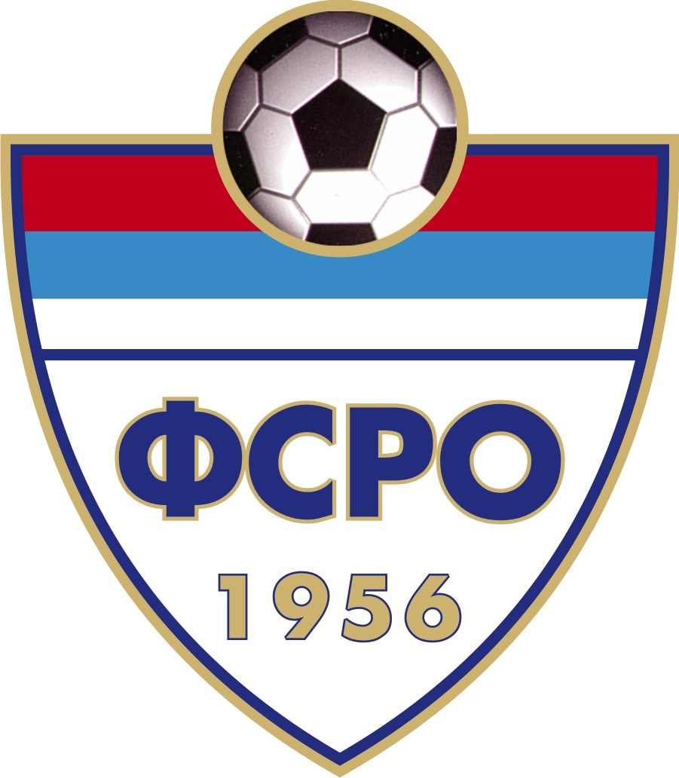

Р А С П О Р Е Д
првенствених утакмица МЕЂУОПШТИНСКЕ СЕНИОРСКЕ ЛИГЕ
за ПРОЛЕЋНИ део такмичарске сезоне 2020/2021.године

 | 16.коло 20/21.03. 15,00 | резултат |  |  |  | 17.коло 27/28.03. 15,30 | резултат
С | Мл.Крила – Минерал 2015 |  |  |  | С | Стубал – Млада Крила
Н | Јединство(Д) – Милочајац |  |  |  | Н | Лазац – Богутовачка Бања
С | Прогорелица – Борац(А) |  |  |  | Н | Звезда – Јединство(Г)
Н | Слога Обрва – Бр.Вуковић |  |  |  | Н | Младост 1925- Младост 1981
Н | Младост 1981 – Борац(В) |  |  |  | Н | Борац(В) – Слога Обрва
Н | Јединство(Г)-Младост 1925 |  |  |  | Н | Бр.Вуковић – Прогорелица
С | Богутовачка Бања – Звезда |  |  |  | Н | Борац(А) – Јединство(Д)
С | Стубал – Лазац |  |  |  | Н | Милочајац-Минерал2015 11

 | 18.коло 31.03.(среда) 15,30 | резултат |  |  |  | 19.коло 03/04.04 16,00 | резултат
Ср | Млада Крила – Милочајац |  |  |  | С | Бог.Бања – Мл.Крила
Ср | Минерал 2015 – Борац(А) |  |  |  | С | Стубал – Јединство(Г)
Ср | Јединство(Д) – Бр.Вуковић |  |  |  | Н | Лазац – Младост 1981
Ср | Прогорелица – Борац(В) |  |  |  | Н | Звезда – Слога Обрва
Ср | Слога Обрва–Младост 1925 |  |  |  | Н | Младост 1925 – Прогорелица
Ср | Младост 1981 – Звезда |  |  |  | Н | Борац(В) – Јединство(Д)
Ср | Јединство(Г) – Лазац |  |  |  | Н | Бр.Вуковић–Минерал 2015
Ср | Богутовачка Бања – Стубал |  |  |  | Н | Борац(А) – Милочајац

 | 20.коло 10/11.04. 16,00 | резултат |  |  |  | 21.коло 17/18.04. 16,30 | резултат
С | Млада Крила – Борац(А) |  |  |  | Н | Јединство(Г) – Мл.Крила
Н | Милочајац – Бр.Вуковић 11 |  |  |  | С | Бог.Бања – Младост 1981
Н | Минерал 2015 – Борац(В) |  |  |  | С | Стубал – Слога Обрва
Н | Јединство(Д)-Младост1925 |  |  |  | Н | Лазац – Прогорелица
С | Прогорелица – Звезда |  |  |  | Н | Звезда – Јединство(Д)
Н | Слога Обрва – Лазац |  |  |  | Н | Младост 1925-Минерал 2015
Н | Младост 1981 – Стубал |  |  |  | Н | Борац(В) – Милочајац
Н | Јединство(Г) – Бог. Бања |  |  |  | Н | Бр.Вуковић – Борац(А)

 | 22.коло 24/25.04. 16,30 | резултат |  |  |  | 23.коло 01/02.05. 17,00 | резултат
С | Мл.Крила – Бр.Вуковић |  |  |  | Н | Младост 1981 – Мл.Крила
Н | Борац(А) – Борац(В) |  |  |  | Н | Јединство(Г)–Слога Обрва
Н | Милочајац-Младост1925 11 |  |  |  | С | Бог.Бања – Прогорелица
Н | Минерал 2015 – Звезда |  |  |  | С | Стубал – Јединство(Д)
Н | Јединство(Д) – Лазац |  |  |  | Н | Лазац – Минерал 2015
С | Прогорелица – Стубал |  |  |  | Н | Звезда – Милочајац
Н | Слога Обрва – Бог.Бања |  |  |  | Н | Младост 1925 – Борац(А)
Н | Младост 1981-Јединство(Г) |  |  |  | Н | Борац(В) – Бр.Вуковић

 | 24.коло 08/09.05. 17,00 | резултат |  |  |  | 25.коло 15/16.05. 17,30 |  | резултат
С | Млада Крила – Борац(В) |  |  |  | Н | Слога Обрва – Мл.Крила
Н | Бр.Вуковић – Младост 1925 |  |  |  | Н | Младост1981-Прогорелица
Н | Борац(А) – Звезда |  |  |  | Н | Јединство(Г)-Јединство(Д)
Н | Милочајац – Лазац 11 |  |  |  | С | Бог:Бања – Минерал 2015
Н | Минерал 2015 – Стубал |  |  |  | С | Стубал – Милочајац
Н | Јединство(Д) – Бог.Бања |  |  |  | Н | Лазац – Борац(А)
С | Прогорелица – Јединство(Г) |  |  |  | Н | Звезда – Бр.Вуковић
Н | Слога Обрва–Младост 1981 |  |  |  | Н | Младост 1925 – Борац(В)
 | 26.коло 22/23.05. 17.30 | резултат |  |  |  | 27.коло 29/30.05. 17,30 | резултат
С | Млада Крила-Младост 1925 |  |  |  | С | Прогорелица – Мл.Крила
Н | Борац(В) – Звезда |  |  |  | Н | Слога Обрва-Јединство(Д)
Н | Бр.Вуковић – Лазац |  |  |  | Н | Младост 1981-Минерал 2015
Н | Борац(А) – Стубал |  |  |  | Н | Јединство(Г) – Милочајац
Н | Милочајац – Бог.Бања 11 |  |  |  | С | Бог.Бања – Борац(А)
Н | Минерал 2015–Јединство(Г) |  |  |  | С | Стубал – Бр.Вуковић
Н | Јединство(Д)-Младост 1981 |  |  |  | Н | Лазац – Борац(В)
С | Прогорелица-Слога Обрва |  |  |  | Н | Звезда – Младост 1925

 | 28.коло 05/06. 06. 18,00 | резултат |  |  |  | 29.коло 12.06. 18,00 | резултат
С | Млада Крила – Звезда |  |  |  | С | Јединство(Д) – Мл.Крила
Н | Младост 1925 – Лазац |  |  |  | С | Прогорелица–Минерал 2015
Н | Борац(В) – Стубал |  |  |  | С | Слога Обрва – Милочајац
Н | Бр.Вуковић – Бог.Бања |  |  |  | С | Младост 1981 – Борац(А)
Н | Борац(А( - Јединство(Г) |  |  |  | С | Јединство(Г) – Бр.Вуковић
Н | Милочајац-Младост 1981 11 |  |  |  | С | Бог.Бања – Борац(В)
Н | Минерал 2015-Слога Обрва |  |  |  | С | Стубал – Младост 1925
Н | Јединство(Д)–Прогорелица |  |  |  | С | Лазац – Звезда

 | 30.коло 19.06. 18,00 | резултат |  | КЛУПСКА БОЈА ДРЕСОВА  Борац(В)-црвено-бела Младост 1981-црвена  Милочајац-плаво-бела Слога Обрва-зелена  Бог.Бања-жута Стубал-бела  Младост1925-плаво-бела Звезда-црвена  Бр.Вуковић-тегет-црвена П рогорелица-црвена  Минерал2015-бело-плава Мл.крила-плава  Јединство(Д)-бело-плава Лазац-плаво-бела  Јединство(Г)-бело-плава Борац(А)-црвена
С | Млада Крила Лазац
С | Звезда – Стубал
С | Младост 1925 – Бог.Бања
С | Борац(В) – Јединство(Г)
С | Бр.Вуковић – Младост 1981
С | Борац(А) – Слога Обрва
С | Милочајац – Прогорелица
С | Минерал 2015-Јединство(Д)

НАПОМЕНА:
- Гостујући клуб је дужан да поштује боју домаћег клуба.
- СУБОТОМ играју: БОГ.БАЊА, ПРОГОРЕЛИЦА, МЛ.КРИЛА и СТУБАЛ
- МИЛОЧАЈАЦ игра НЕДЕЉОМ у 11,00 час.
- Сви остали клубови као домаћини играју: НЕДЕЉОМ у поподневном термину по распореду.



КОМЕСАР ЗА ТАКМИЧЕЊЕ
Иван ПОПОВИЋ,ср.
063/325 - 230

